[Android内存分析工具（一）：Memory Monitor](http://blog.csdn.net/berber78/article/details/47783585)

1.介绍

* Memory Monitor 是[Android](http://lib.csdn.net/base/android" \t "_blank" \o "Android知识库) studio 提供的性能分析工具， 可以通过视图直观的看到[android](http://lib.csdn.net/base/android" \t "_blank" \o "Android知识库)应用的内存，CPU占用情况。
* Memory Monitor可以反映出当前操作带来的CPU和内存变化。
* 实时查看App的内存分配情况
* 快速判断App是否由于GC操作造成卡顿
* 快速判断App的Crash是否是因为超出了内存

1. 操作步骤
2. 连接adb devices，打开Android studio，选择下方的Android monitor。

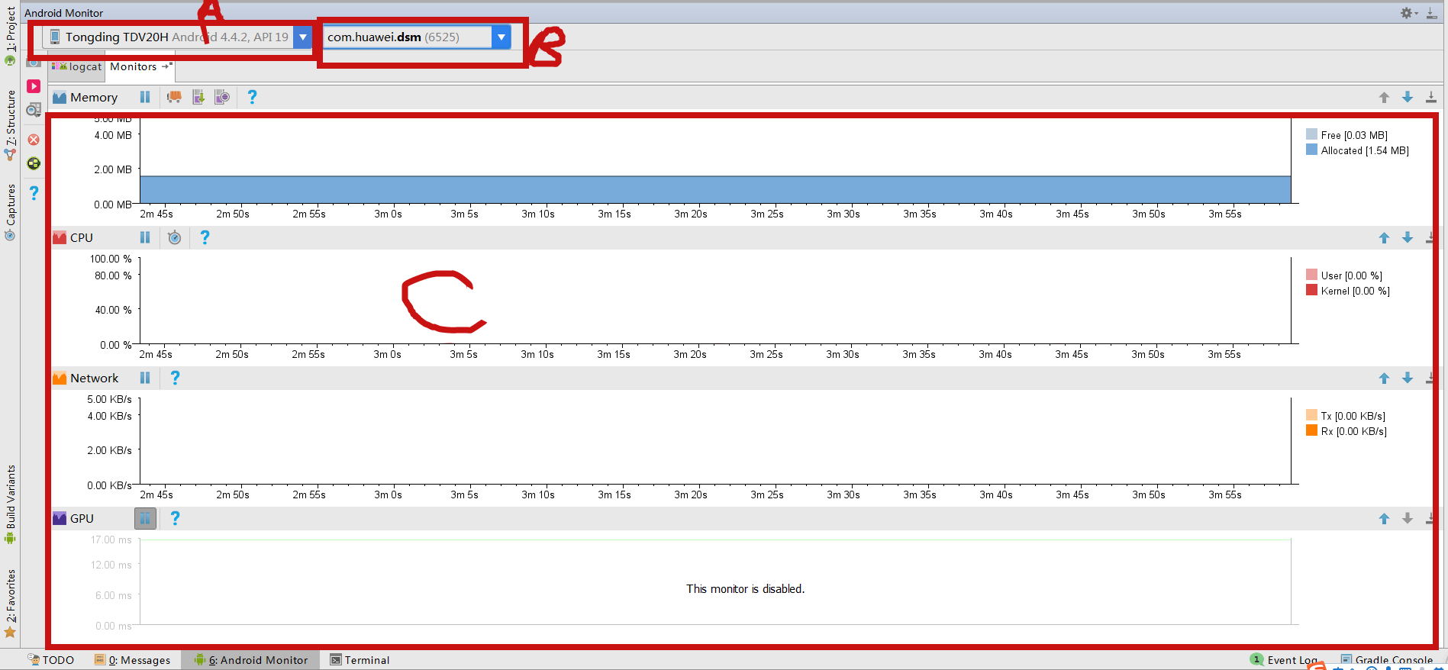

A:设备选择   
B:可监控的App选择   
C:内存的实时数据

横坐标记录从采集开始点到目前已经过去的时间，纵坐标是分配给App使用的内存总量[Allocated+Free]，蓝色区域表示已分配[Allocated]使用的的，灰色区域表示空闲[Free]未使用的。在坐标轴的右边可以看见具体数值。

## GC

GC就是垃圾回收的意思，我们可以从Memory monitor看到何时发生了GC event，当一个内存短时间内发生掉落，我们可以认为发生了GC操作。你也可以手动触发GC,下图中的小车子就是触发GC的按钮，一旦按下就会回收那些没被引用的对象(

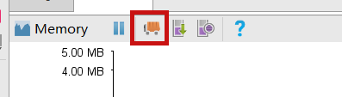

# 案例分析

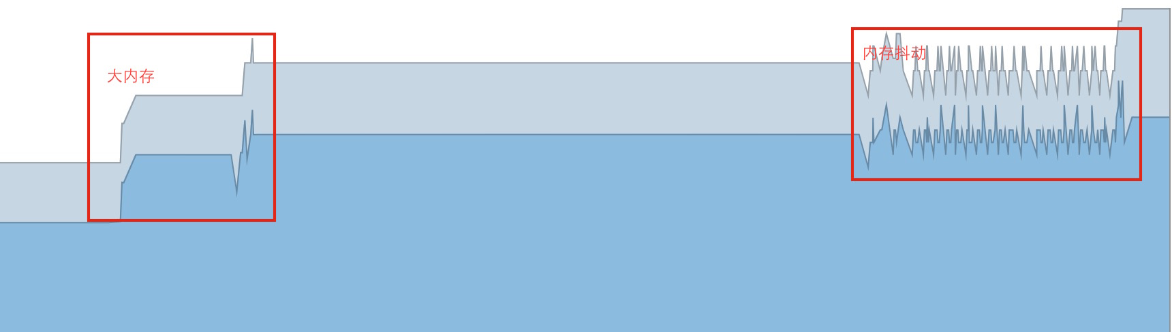

上面的第一段标记显示内存突然增加了7M，我们也能看的很清楚，所以这个点我们要去定位了一下问题在哪里，是Bitmap还是什么原因造成的，第二段标记是内存抖动，很明显在很短的时间了发生了多次的内存分配和释放。而且在发生内存抖动的时候，也能感觉到App的卡顿，可以看出来是由于执行了GC操作造成的。   
内存的不断增加通过Memory monitor很容易看出来，蓝色的曲线是一路高歌猛进的，一看便知。

# 关于内存泄漏的问题

Memory Monitor也可以归纳到用于检测内存泄漏的工具，但是我没这么做，因为在实际过程中，当泄漏的点每一次很小的时候，你很难发现，没有Heap Viewer好使。如果泄漏的对象占用内存大的话，也能通过Memory Monitor看出来。